UNIVERSIDAD AUTÓNOMA DE NUEVO LEÓN

*FACULTAD DE INGENIERIA MECANICA Y ELECTRICA*

*PROYECTO INGENIERO MECÁNICO ADMINISTRADOR I*



|  |  |  |
| --- | --- | --- |
| Ricardo Edmundo Careaga García | 1938329 | IMA |
| Omar Alejandro Ramos Martínez | 1527163 | IMA |
| Jorge Eduardo Garza Negrete | 1740553 | IMA |
| Sergio Alberto Espinosa Barrón | 1359355 | IMA |

Supervisado por:

Ing. Isaac Estrada García

Análisis de Producción en serie para piezas estructurales del área metalmecánica, bastidores.

AGOSTO - DICIEMBRE 2022

UNIVERSIDAD AUTÓNOMA DE NUEVO LEÓN

*FACULTAD DE INGENIERIA MECANICA Y ELECTRICA*

*PROYECTO INGENIERO MECÁNICO ADMINISTRADOR I*



|  |  |  |
| --- | --- | --- |
| Ricardo Edmundo Careaga García | 1938329 | IMA |
| Omar Alejandro Ramos Martínez | 1527163 | IMA |
| Jorge Eduardo Garza Negrete | 1740553 | IMA |
| Sergio Alberto Espinosa Barrón | 1359355 | IMA |

Supervisado por:

Ing. Isaac Estrada García

Análisis de Producción en serie para piezas estructurales del área metalmecánica, bastidores.

AGOSTO - DICIEMBRE 2022

ÍNDICE

**1.** **CAPÍTULO INTRODUCCIÓN** 4

**2.** **ANTECEDENTES Y FUNDAMENTOS** 5

2.1 Ciclo de vida del producto ¿Qué es? ¿Por qué es importante en esta investigación? (Heizer & Render, s/f) 6

2.1.1 Fase introductoria. (Heizer & Render, s/f) 6

2.1.2 Fase de crecimiento. 6

2.1.3 Fase de madurez. 6

2.1.4 Fase de declinación. 7

2.2 Administración del Ciclo de Vida del Producto (PLM) (Heizer & Render, s/f) 7

2.3 Mejora continua (Heizer & Render, s/f) 7

2.4 Seis Sigma (Heizer & Render, s/f) 8

2.5 Control Estadístico del Proceso (SPC) (Heizer & Render, s/f) 8

2.5.1 Tipos de variables. (Heizer & Render, s/f) 9

2.6 Estrategias para la introducción de nuevos productos. (G. Schroeder & Goldstein, s/f) 10

**3.** **CAPÍTULO EXPERIMENTAL** 11

3.1 Hipótesis 11

3.2 Método de selección y fabricación de un producto. 11

3.3 Diseño del producto X-Beam-70 Mediante Software CATIA V5 12

3.4 Fabricación de prototipo de madera para plantilla de ensamble X-BEAM-70 14

3.5 Pandeo en estructura X-BEAM-70. 15

3.5.1 Metodología de las 6M combinada con CAUSA-EFECTO. 16

3.5.2 Lluvia de ideas para decidir la solución más económica al pandeo en el producto. 16

3.5.3 Diseño de aditamento para eliminar el pandeo. 17

4. RESULTADOS Y DISCUSIÓN 18

4.1 Análisis de resultados del pandeo después de aplicar el Kaizen. 18

18

4.2 Conclusión. 19

BIBLIOGRAFÍA 20

# **CAPÍTULO INTRODUCCIÓN**

Se analiza el proceso de fabricación de bastidores para mesa por lo cual es necesario tener conocimiento en procesos de soldadura y pailería, diseño mecánico, diseño CAD, análisis FEM y factores de seguridad para estructuras de uso ligero, perfiles comerciales y calidad de acero con el que están fabricados, herramientas de medición, costos de producción, control estadístico, ingeniería económica, electromecánica, LEAN SIX SIGMA y metodología KAIZEN de Poka-Yokes, obteniendo resultados óptimos en el aumento de producción y reducción de defectos identificados en el proceso productivo, siendo así una guía complementaria para optimizar los recursos de pequeñas y medianas empresas (PyME) dedicadas al giro metalmecánico.

Mediante un modelo DMAIC y PLM llevaremos a cabo la metodología y comprobamos los resultados mediante el uso de gráficos que muestran la disminución de desperdicios y la disminución de piezas defectuosas.

Con este proyecto se desea, de manera óptima y eficiente, realizar una producción en masa de piezas estructurales, como lo son bases de acero para mesas, teniendo el proyecto a una menor escala podemos dar solución o dar mejoras a características que se presentan para con esto tener una producción mayor sin descuidar la calidad

Este tema tiene importancia ya que podemos observar cómo empezar a ampliar una producción en masa. Así como darles solución a problemas ya existentes en este mercado en el momento de su proceso.

Realizar la producción en masa de estas piezas estructurales ayudará a satisfacer la demanda de los consumidores, así como el economizar los costos de su producción y llevar a cabo un proceso donde los productos sean de calidad.

# **ANTECEDENTES Y FUNDAMENTOS**

Se analiza el proceso de fabricación de bastidores para mesa por lo cual es necesario tener conocimiento en procesos de soldadura y pailería, diseño mecánico, diseño CAD, análisis FEM y factores de seguridad para estructuras de uso ligero, perfiles comerciales y calidad de acero con el que están fabricados, herramientas de medición, costos de producción, control estadístico, ingeniería económica, electromecánica, LEAN SIX SIGMA y metodología KAIZEN de Poka-Yokes.

Las ventajas involucran un ahorro de costos para el lector que implementa la siguiente metodología, ya que se muestra de manera directa el cómo se combinan, las herramientas Lean, la administración de costos, la manufactura y el diseño mecánico del producto, para dar como resultado un producto con un costo de producción del 30% menos del que se tiene estimado sin la implementación de una metodología. Por otra parte, la principal desventaja de la aplicación de este método radica en el gasto de investigación del producto, ya que cualquier variabilidad en el proceso requiere investigación a detalle para mantenerlas en control por lo que se recomienda limitarse a resolver sólo aquellas variables descritas en este texto.

Obteniendo resultados óptimos en el aumento de producción y reducción de defectos identificados en el proceso productivo, este documento pretende ser una guía complementaria para optimizar los recursos de pequeñas y medianas empresas (PyME) dedicadas al giro metalmecánico.

## 2.1 Ciclo de vida del producto ¿Qué es? ¿Por qué es importante en esta investigación? (Heizer & Render, s/f)

El ciclo de vida del producto puede ser cuestión de horas (un periódico), meses (modas de temporada o computadoras personales), años (videocasetes) o décadas (el Beetle de Volkswagen). Independientemente de la duración del ciclo, la tarea del administrador de operaciones es la misma: diseñar un sistema que ayude a introducir los nuevos productos con éxito. Si la función de operaciones no tiene un desempeño efectivo en esta fase, la empresa estará cargando perdedores productos que no pueden fabricarse con eficiencia o, quizá, ni siquiera producirse.

## 2.1.1 Fase introductoria. (Heizer & Render, s/f)

Como en la fase introductoria los productos aún se están “afinando” para el mercado, al igual que sus técnicas de producción, llegan a presentarse gastos inusuales para

* Investigación.
* Desarrollo del producto.
* Modificación o mejora del proceso.
* Desarrollo del proveedor.

## 2.1.2 Fase de crecimiento.

En la etapa de crecimiento, el diseño del producto comienza a estabilizarse y es necesario hacer un pronóstico efectivo de los requerimientos de capacidad. También puede ser necesario agregar capacidad o mejorar la capacidad existente para ajustarse al incremento en la demanda del producto.

## 2.1.3 Fase de madurez.

Cuando el producto llega a su madurez, los competidores ya se establecieron. Entonces resulta apropiada la producción innovadora de gran volumen. También, para lograr utilidades y participación en el mercado, puede ser eficaz o necesaria la mejora en el control de costos, la reducción de las alternativas, y la disminución en la línea de productos.

## 2.1.4 Fase de declinación.

La administración puede necesitar ser implacable con aquellos productos cuyo ciclo de vida está en la etapa final. Los productos que están muriendo suelen presentar poco atractivo para invertir recursos o talento administrativo. A menos que estos productos contribuyan de manera única a la reputación de la empresa o de su línea de productos, o puedan venderse con una contribución inusualmente alta, debe terminarse su producción.

## 2.2 Administración del Ciclo de Vida del Producto (PLM) (Heizer & Render, s/f)

La PLM (Product Life-Cycle Management; administración del ciclo de vida del producto) es una serie de programas de cómputo que intenta proporcionar en conjunto fases del diseño y la manufactura del producto incluyendo la unión de muchas de las técnicas analizadas en las dos secciones anteriores, Definición del producto y Documentos para la producción.

Aunque no existe un estándar, con frecuencia los productos de PLM inician con el diseño del producto (CAD y CAM); siguen con el diseño para la manufactura y el ensamble (DFMA); y después con la definición de rutas, materiales, distribución de instalaciones, ensamble, mantenimiento e incluso aspectos ambientales del producto.

## 2.3 Mejora continua (Heizer & Render, s/f)

La administración de la calidad total requiere un proceso infinito de mejora continua que comprende personas, equipo, proveedores, materiales y procedimientos. La base de esta filosofía es que cada aspecto de una operación puede ser mejorado. La meta final es la perfección, la cual nunca se alcanza, pero siempre se busca.

## 2.4 Seis Sigma (Heizer & Render, s/f)

Seis Sigma es que se trata de un programa diseñado para reducir los defectos a fin de ayudar a disminuir costos, ahorrar tiempo y mejorar la satisfacción del cliente. Seis Sigma es un sistema integral una estrategia, una disciplina, y un conjunto de herramientas para lograr y sostener el éxito en los negocios:

* Es una estrategia porque se enfoca en la satisfacción total del cliente.
* Es una disciplina porque sigue el modelo formal de mejora Seis Sigma conocido por sus siglas en inglés como DMAIC, por sus siglas en inglés. Este modelo de mejora consiste en un proceso de cinco pasos:

1. **Define** el propósito, el alcance y los resultados del proyecto y después identifica la información del proceso requerida, manteniendo en mente la definición de calidad del cliente.
2. **Mide** el proceso y recaba datos.
3. **Analiza** los datos, asegurando la repetitividad (los resultados pueden duplicarse) y que sean reproducibles (otros obtienen el mismo resultado).
4. **Mejora**, al modificar o rediseñar los procesos y procedimientos existentes.
5. **Controla** el nuevo proceso para asegurar que se mantengan los niveles de desempeño.

## 2.5 Control Estadístico del Proceso (SPC) (Heizer & Render, s/f)

El SPC (Statistical Process Control; control estadístico del proceso) es una técnica estadística usada ampliamente para asegurar que los procesos cumplan con los estándares. Todos los procesos están sujetos a cierto grado de variabilidad.

Utilizamos el control estadístico del proceso para medir el desempeño de un proceso. Se dice que un proceso opera bajo control estadístico cuando su única fuente de variación consiste en las causas comunes (naturales). El proceso debe ponerse primero bajo control estadístico detectando y eliminando las causas especiales (asignables) de variación. Después de esto su desempeño es predecible y se evalúa su habilidad para satisfacer las expectativas del cliente. El objetivo de un sistema de control es proporcionar una señal estadística cuando están presentes causas de variación asignables. Dicha señal puede acelerar la acción apropiada para eliminar las causas asignables.

## 2.5.1 Tipos de variables. (Heizer & Render, s/f)

**Las variaciones naturales**: son las muchas fuentes de variación que ocurren dentro de un proceso que está bajo control estadístico. Las variaciones naturales se comportan como un sistema constante de causas probabilísticas. Aunque los valores individuales son diferentes, como grupo forman un patrón que puede describirse como una distribución.

**Variaciones asignables:** En un proceso, la variación asignable puede rastrearse hasta su razón específica. Factores como el desgaste de la maquinaria, el desajuste de equipos, la fatiga o la mala capacitación de los trabajadores, o nuevos lotes de materias primas, son fuentes potenciales de variaciones asignables.

El producto X-BEAM-70 cuenta con variables asignables debido a que el producto salió directo del prototipo, por lo que, aún se continúa trabajando para identificar las causas que originan los defectos.

*Fig. 01.1 – Selección del producto para posterior ingeniería inversa y liberación de dibujos de taller.*

## 2.6 Estrategias para la introducción de nuevos productos. (G. Schroeder & Goldstein, s/f)

Existen tres formas muy distintas de introducir nuevos productos; estos enfoques se denominan:

**Basado en el mercado.** De acuerdo con esta perspectiva, el mercado es la base principal para determinar los productos que debería elaborar una empresa, con poca consideración de la tecnología existente. Una organización debe producir lo que puede vender. Se establecen las necesidades de los clientes y, posteriormente, la compañía organiza los recursos y los procesos que se requieren para abastecer al cliente. El mercado “jala” los productos que habrán de elaborarse.

**Impulso de la tecnología.** En esta perspectiva, la tecnología es el componente fundamental de los productos que la empresa debería elaborar, con poca consideración del mercado. La organización debe perseguir una ventaja basada en la tecnología por medio del desarrollo de tecnologías y productos superiores. De este modo, los productos son “impulsados” hacia el mercado, y el trabajo de mercadotecnia es crear una demanda para esos productos superiores. Ya que los productos poseen una tecnología superior, tendrán una ventaja natural en el mercado y los clientes querrán comprarlos.

**Perspectiva interfuncional.** Esta perspectiva sostiene que el producto no sólo debe ajustarse a las necesidades del mercado, sino que, además, debe tener una ventaja técnica. Para lograrlo, todas las funciones (por ejemplo, mercadotecnia, ingeniería, operaciones y finanzas) deben cooperar en el diseño de los nuevos productos que requiere la empresa. Con frecuencia, ello se hace a través de la formación de equipos interfuncionales que sean responsables del desarrollo de un nuevo producto; ésta es la más atractiva de las tres perspectivas, pero también la más difícil de implantar. A menudo, la rivalidad y las fricciones a un nivel interfuncional deben superarse para conseguir el grado de cooperación indispensable para que un desarrollo interfuncional de productos tenga éxito.

# **CAPÍTULO EXPERIMENTAL**

## 3.1 Hipótesis

Para este proyecto se busca tener una amplia y eficiente producción en masa de un producto de soporte estructural, como lo son las mesas. Se busca tener un mercado más grande, teniendo mejores tiempos de respuesta, así como productos de calidad en lo que se ofrece.

Para abordar este proyecto, se tiene en mente el análisis de las necesidades para la producción, así como el análisis de puntos específicos para llegar a una mejora tanto en el proceso como en el producto.

Debemos tomar en cuenta los materiales de los soportes y el método de producción, con esto veremos cual es la maquinaria necesaria para obtener resultados óptimos tanto en calidad así como el tiempo. También utilizaremos herramientas de calidad para verificar que, en dado caso de tener problemas, saber cómo darle una solución inmediata.

## 3.2 Método de selección y fabricación de un producto.

Definir el diseño de la pieza metálica según la demanda en el mercado (basado en la competencia) y la capacidad tecnológica en taller.

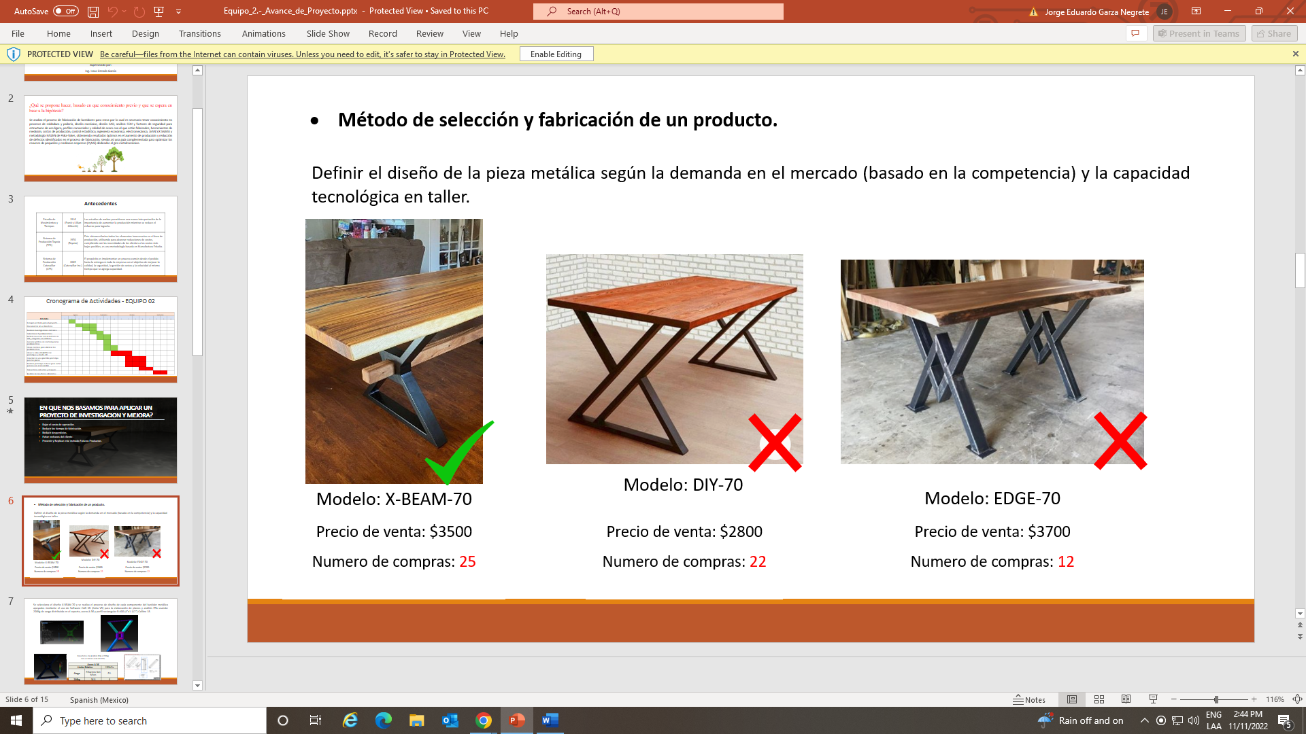

*Fig. 01.2 – Selección del producto para posterior ingeniería inversa y liberación de dibujos de taller.*

## 3.3 Diseño del producto X-Beam-70 Mediante Software CATIA V5

Se selecciona el diseño X-BEAM-70 y se realiza el proceso de diseño de cada componente del bastidor metálico apoyados mediante el uso de Software CAD 3D (Catia V5) para la elaboración de planos y análisis FEA usando: 200Kg de carga distribuida en el soporte, acero A-36 y perfil rectangular R-400 (4”x1-1/2”) Calibre 18.

*Fig. 02 – Procedimiento de Diseño y Resultados de Análisis FEM a 200kg con un Error Local del 15% a producto X-BEAM-70.*

|  |  |  |
| --- | --- | --- |
| **Acero A-36** | | |
| **PRODUCTO: X-BEAM-70** | | |
| **Limite Elástico** | | 250MPa |
| **Carga** | Esfuerzos Von Mises | F.S. |
| **200kg** | 36.8 | 6 |

*Tabla 01 – Resultados del análisis FEM con carga a 200Kg en producto X-BEAM-70.*

Una vez comenzada la operación de manufactura se observan las siguientes áreas de oportunidad en el producto, por lo que, se procede a generar un proyecto Kaizen para mejorar el método de fabricación.

|  |  |  |
| --- | --- | --- |
| **Área de Oportunidad** | **Problemática** | **N° Frecuencia** |
| * **Velocidad de ensamblaje de piezas de 3hr por pieza** | * Se retrasa la producción | 12 |
| * **Velocidad para realizar cortes en perfiles** | * Se retrasa la producción | 5 |
| * **Pandeo en el centro de la pieza** | * Mal aspecto * Pieza fuera de dimensiones | 11 |
| * **Pintura dañada en el embalaje** | * El cliente se queja por piezas que llegan con pintura tallada. | 1 |

*Tabla 02 – Áreas de oportunidad observadas en el producto X-BEAM-70*

*Grafica 01 – identificación de defectos en producto X-BEAM-70.*

Las causas a las que se le debe de dar más atención y crear un proyecto de mejora son:

* Velocidad en el ensamble.
* Pandeo.

## 3.4 Fabricación de prototipo de madera para plantilla de ensamble X-BEAM-70

Debido a que estamos replicando métodos de fabricación industrial ya existentes, por votación de todo el grupo, llegamos a la conclusión de fabricar un aditamento o plantilla para ensamblar las piezas eliminando así la variabilidad dada por el operador y reduciendo el tiempo de ensamble.

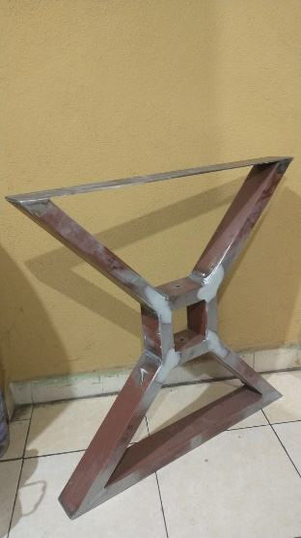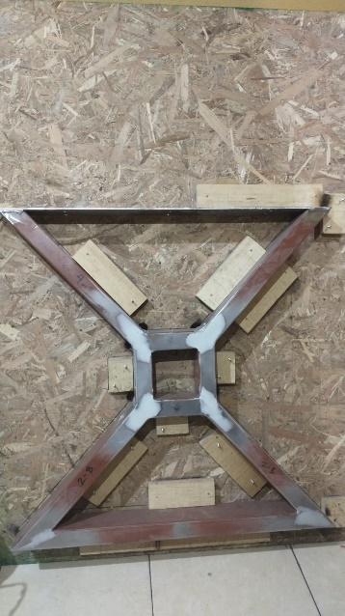

*Fig. 03 –Plantilla de madera para producto X-BEAM-70*

## 3.5 Pandeo en estructura X-BEAM-70.

El pandeo de la estructura es generado por el calor aportado mediante el proceso de soldadura. Para lograr identificar el pandeo se mide la deformación de la estructura mediante la planicidad en el centro de la pieza. Se detectaron 11 muestras con pandeo fuera de tolerancia permitida de 2mm.

*Fig. 04 –Pandeo en estructura X-BEAM-70*

*Grafica 02 –Desviación del proceso respecto a la tolerancia de pandeo de 2mm.*

La tolerancia en el pandeo debe de ser de 2mm con respecto al centro de 10.16cm de ancho. Evidentemente No se cumple con la tolerancia especificada de planicidad en el centro de 10.16cm±2𝑚𝑚 por lo que debemos buscar soluciones a la variación presente.

## 3.5.1 Metodología de las 6M combinada con CAUSA-EFECTO.

*Fig. 05 –Representación del Diagrama de Ishikawa*

*Tabla 03 – Método de las 6M representado en un listado para detectar la causa del pandeo.*

## 3.5.2 Lluvia de ideas para decidir la solución más económica al pandeo en el producto.

*Tabla 04 – Lluvia de ideas para proponer soluciones al pandeo.*

Las soluciones más efectivas son:

* Bajar el amperaje de 75 amper a 60 amper.
* Fabricar un aditamento que sujete la pieza y no se deforma.

## 3.5.3 Diseño de aditamento para eliminar el pandeo.

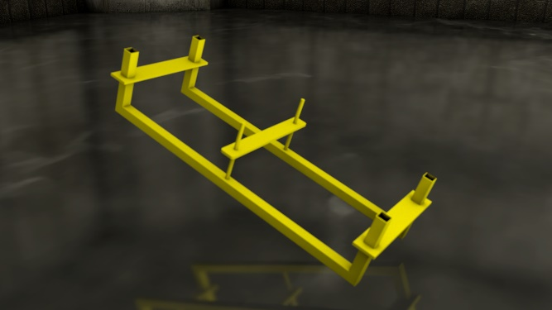

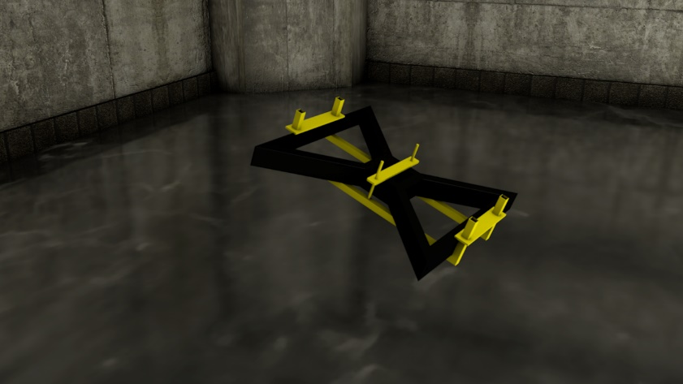

*Fig. 06-a – Aditamento para pandeo.*

*Fig. 06-b – Uso de aditamento para pandeo en estructura X-BEAM-70.*

Ventajas observadas al implementar este aditamento:

* Fácil manipulación de la pieza en el proceso de soldadura.
* Agiliza la velocidad de producción y liberación del producto.
* No se golpea el producto al posicionarlo para aplicar los cordones de soldadura.
* Elimina el pandeo en su totalidad

Desventajas observadas al implementar este aditamento.

* Aumenta el peso de la pieza aumentando los riesgos ergonómicos.
* Se necesita tiempo para realizar su fabricación.

# 4. RESULTADOS Y DISCUSIÓN

## 4.1 Análisis de resultados del pandeo después de aplicar el Kaizen.

## 

*Grafica 03 –Desviación del proceso respecto a la tolerancia de pandeo de 2mm corregida con aditamento para evitar el pandeo.*

*Fig. 07 –Tolerancia de Pandeo en estructura X-BEAM-70*

Se logra corregir el pandeo producido por el calor en el proceso de soldadura, en la pieza X-BEAM-70, mediante un aditamento metálico. Esta solución no requiere de mucha inversión y puede ser utilizado para evitar posibles pandeos de otros productos.

Con este tipo de técnicas podemos aumentar la velocidad de producción, atacando y corrigiendo las problemáticas desde su etapa de diseño en CAD facilitando la liberación para manufactura en taller.

## 4.2 Conclusión.

Al desarrollo y análisis del proyecto bajo selección y fabricación del producto se comprende que la el proceso de fabricación de bastidores para mesa por lo se contó con conocimiento en procesos de soldadura y pailería, diseño mecánico, diseño CAD, análisis FEM y factores de seguridad para estructuras de uso ligero, perfiles comerciales y calidad de acero con el que están fabricados, herramientas de medición, costos de producción, control estadístico, ingeniería económica, electromecánica, LEAN SIX SIGMA y metodología KAIZEN de Poka-Yokes.

Hoy por hoy, en el mundo competitivo que vivimos, todas las organizaciones tienen el reto de optimizar sus procesos para lograr optimizar su cuota de mercado. Si nos centramos en el medio del gran consumo, en que la competencia es también mayor, la optimización del proceso de suministro de una empresa es indispensable para evitar que sus ventas decrezcan favoreciendo a sus competidores. Existen dos grandes herramientas para la optimización de procesos industriales, Seis Sigma y manufactura esbelta. Seis Sigma se centra en la eliminación de defectos de calidad de los productos y los procesos, mientras que manufactura esbelta tiene como objetivo la eliminación de pérdidas desperdicios

# BIBLIOGRAFÍA

G. Schroeder, R., & Goldstein, S. M. (s/f). *Administración de Operaciones Conceptos y Casos Contemporaneos* (Quinta Edición ed.). Mc Graw Hill.

Heizer, J., & Render, B. (s/f). *Principios de Administracion de Operaciones* (Séptima Edición ed.). PEARSON.